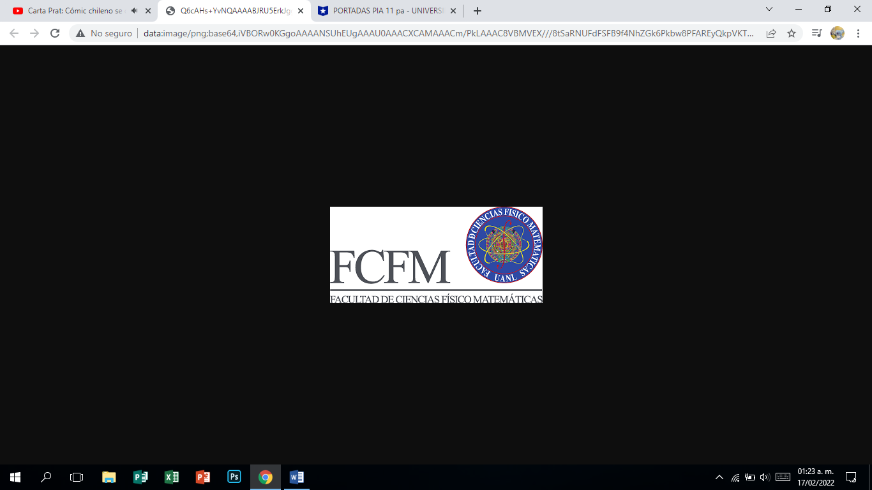

Universidad Autónoma de Nuevo León

Facultad de Ciencias Físico Matemáticas

Base de datos multimedia

Maestro: Gamaliel Lara Martínez

Proyecto-Avance 1

**Modelo Relacional**

|  |  |
| --- | --- |
| **Nombre** | **Matrícula** |
| Andrés Eduardo Garza Solís | 1869510 |
| Raymond Alejandro García Gudiño | 1855903 |

Grupo: 04

Contenido

Modelo Entidad-Relación 1

Lista de entidades y atributos 1

Lista de relaciones 2

Diagrama E-R 3

Lista de Atributos completa 3

Restricciones 4

Modelo entidad relación (extendido) 5

Lista de entidades y atributos 5

Lista de relaciones 6

Diagrama E-R extendido 7

Lista de Atributos completa 7

Restricciones 8

Mapeo de datos 9

Normalización 11

Modelo Relacional 15

# Modelo Entidad-Relación

## Lista de entidades y atributos

|  |  |
| --- | --- |
| **Entidades** | **Atributos** |
| Usuario | ID_Usuario  Foto  Nombre completo  Género  Fecha de nacimiento  Correo  Contraseña  Fecha de registro  Nombre de usuario  Tipo de Usuario |
| Alumno | ID_Alumno  Bloqueo |
| Kardex | ID_Kardex  Alumno (del que pertenece)  Curso (Al que se inscribió)  Última fecha de ingreso a algún nivel del curso  Fecha de terminación del curso  Curso Terminado  Avance (del curso) |
| Diploma | Alumno (que pertenece)  Curso (que termino el Alumno)  Instructor(del curso) |
| Instructor | ID_Instructor  Bloqueo |
| Venta | Instructor (al que le pertenece ventas)  Curso (que ofrece el instructor)  Alumnos inscritos  Promedio de niveles cursados  Total de ingresos |
| Curso | ID_Curso  Instructor (a quien le pertenece)  Cantidad de niveles  Costo  Descripción  Calificación  Foto  Titulo  Activo (si lo borran o no) |
| Categoría | ID_Categoría  Descripción  Usuario (quien lo creo)  Fecha de creación  Activo (si lo borran o no) |
| Clase | ID_Clase  Costo  Foto  Titulo  Descripción  Curso (que pertenece)  Nivel  Texto  Archivo  Video |
| Comentario | ID_Comentario  Calificación  Alumno (que opino)  Curso (que está el comentario) |
| Administrador | ID_Admin |

## Lista de relaciones

|  |  |  |  |  |
| --- | --- | --- | --- | --- |
| **Entidad** | **Relación** | **Entidad** | **Cardinalidad** | **Atributo** |
| Usuario | Ser | Alumno | 1-1 |  |
| Usuario | Ser | Instructor | 1-1 |  |
| Usuario | Ser | Administrador | 1-1 |  |
| Alumno | Tiene | Kardex | 1-1 | -Fecha de inscripción de curso  -Método de pago  -Costo |
| Alumno | Obtener | Diploma | M-M | - Fecha de conclusión del curso |
| Instructor | Hacer | Venta | 1-M |  |
| Instructor | Ofrece | Curso | 1-M |  |
| Curso | Pertenece | Categoría | M-M |  |
| Clase | Pertenece | Curso | M-1 |  |
| Curso | Tener | Comentario | 1-M | -Fecha de creación |

## Diagrama E-R

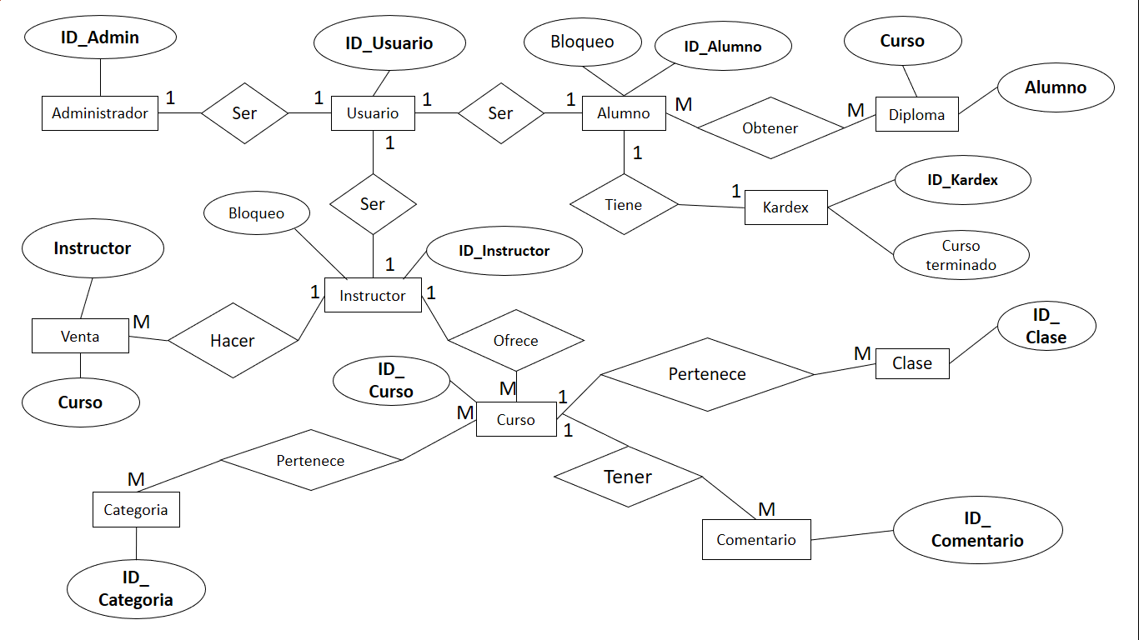

### Lista de Atributos completa

|  |  |
| --- | --- |
| **Entidades** | **Atributos** |
| Usuario | Foto  Nombre completo  Género  Fecha de nacimiento  Correo  Contraseña  Fecha de registro  Nombre de usuario  Tipo de Usuario |
| Kardex | Alumno (del que pertenece)  Curso (Al que se inscribió)  Última fecha de ingreso a algún nivel del curso  Fecha de terminación del curso  Avance (del curso) |
| Diploma | Instructor(del curso) |
| Venta | Alumnos inscritos  Promedio de niveles cursados  Total de ingresos |
| Curso | Instructor (a quien le pertenece)  Cantidad de niveles  Costo  Descripción  Calificación  Foto  Titulo  Activo (si lo borran o no) |
| Categoría | Descripción  Usuario (quien lo creo)  Fecha de creación  Activo (si lo borran o no) |
| Clase | Costo  Foto  Titulo  Descripción  Curso (que pertenece)  Nivel  Texto  Archivo  Video |
| Comentario | Calificación  Alumno (que opino)  Curso (que está el comentario) |
| **Relación** |  |
| Alumno-Tiene-Kardex | Fecha de inscripción de curso  Método de pago  Costo |
| Alumno-Obtener-Diploma | Fecha de conclusión del curso |
| Curso-Tener-Comentario | Fecha de creación |

## Restricciones

* Solo puede haber un Usuario con el rol de administrador
* Si para ingresar al portal un Usuario se equivoca tres veces consecutivas al capturar su contraseña, el Usuario debe quedar deshabilitado. Se podría volver a activar con un usuario administrador.
* Al menos cada nivel del curso debe contar con un video de forma obligatoria.
* Cuando un alumno termine un curso de forma completa, revisando todos los niveles que lo componen, el usuario con el rol “instructor”, le va a generar de forma automática un certificado o diploma al usuario con el rol “estudiante”, donde avale que ha terminado satisfactoriamente un curso.
* El usuario “instructor” que así lo decida podrá dar de baja los cursos de forma lógica. Estos ya no podrán ser consultados en las búsquedas ni se mostrarán en la pantalla principal, pero se podrán ver en los reportes de ventas y en el Kardex del alumno.
* Para los cursos completos con costo o algunos niveles del curso con costo, se debe de elegir una forma de pago.
* Cada curso debe pertenecer al menos a una categoría
* Los instructores pueden crear categorías, pero el administrador solo puede dar el visto bueno para que se agreguen, o se pueden agregar cursos a las categorías que otros instructores agregaron previamente.
* Los administradores son los únicos que pueden editar categorías
* Mensajes en privado entre instructor y alumno, estos deben reflejar la fecha y hora de cada mensaje, nombre del usuario y su imagen
* Solo los alumnos que hayan terminado el curso pueden comentar en este mismo
* Pero para ver el detalle del curso el Usuario se tiene que registrar y comprar el curso o registrarse en un curso que sea gratis

# Modelo entidad relación (extendido)

## Lista de entidades y atributos

|  |  |
| --- | --- |
| **Entidades** | **Atributos** |
| Usuario | ID_Usuario  Foto  Nombre completo  Género  Fecha de nacimiento  Correo  Contraseña  Fecha de registro  Nombre de usuario  Tipo de Usuario |
| Alumno | ID_Alumno  Bloqueo |
| Kardex | ID_Kardex  Alumno (del que pertenece)  Curso (Al que se inscribió)  Última fecha de ingreso a algún nivel del curso  Fecha de terminación del curso  Curso Terminado  Avance (del curso) |
| Diploma | Alumno (que pertenece)  Curso (que termino el Alumno)  Instructor(del curso) |
| Instructor | ID_Instructor  Bloqueo |
| Venta | Instructor (al que le pertenece ventas)  Curso (que ofrece el instructor)  Alumnos inscritos  Promedio de niveles cursados  Total de ingresos |
| Curso | ID_Curso  Instructor (a quien le pertenece)  Cantidad de niveles  Costo  Descripción  Calificación  Foto  Titulo  Activo (si lo borran o no) |
| Categoría | ID_Categoría  Descripción  Usuario (quien lo creo)  Fecha de creación  Activo (si lo borran o no) |
| Clase | ID_Clase  Costo  Foto  Titulo  Descripción  Curso (que pertenece)  Nivel  Texto  Archivo  Video |
| Comentario | ID_Comentario  Calificación  Alumno (que opino)  Curso (que está el comentario) |
| Administrador | ID_Admin |

## Lista de relaciones

|  |  |  |  |  |
| --- | --- | --- | --- | --- |
| **Entidad** | **Relación** | **Entidad** | **Cardinalidad** | **Atributo** |
| Usuario | Es | Alumno | 1-1 |  |
| Usuario | Es | Instructor | 1-1 |  |
| Usuario | Es | Administrador | 1-1 |  |
| Alumno | Tiene | Kardex | 1-1 | -Fecha de inscripción de curso  -Método de pago  -Costo |
| Alumno | Obtener | Diploma | M-M | - Fecha de conclusión del curso |
| Instructor | Hacer | Venta | 1-M |  |
| Instructor | Ofrece | Curso | 1-M |  |
| Curso | Pertenece | Categoría | M-M |  |
| Clase | Pertenece | Curso | M-1 |  |
| Curso | Tener | Comentario | 1-M | -Fecha de creación |

## Diagrama E-R extendido

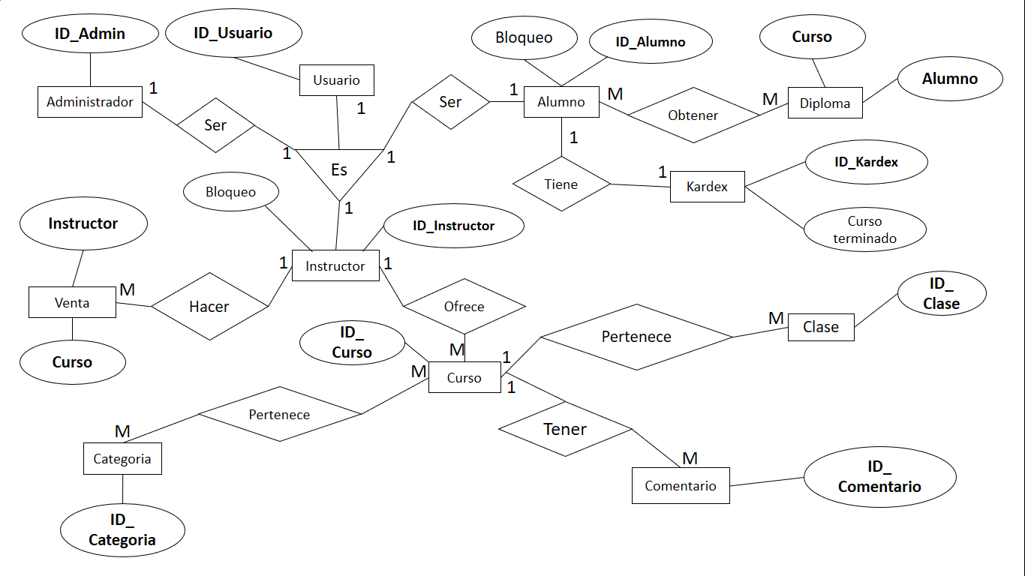

### Lista de Atributos completa

|  |  |
| --- | --- |
| **Entidades** | **Atributos** |
| Usuario | Foto  Nombre completo  Género  Fecha de nacimiento  Correo  Contraseña  Fecha de registro  Nombre de usuario  Tipo de Usuario |
| Kardex | Alumno (del que pertenece)  Curso (Al que se inscribió)  Última fecha de ingreso a algún nivel del curso  Fecha de terminación del curso  Avance (del curso) |
| Diploma | Instructor(del curso) |
| Venta | Alumnos inscritos  Promedio de niveles cursados  Total de ingresos |
| Curso | Instructor (a quien le pertenece)  Cantidad de niveles  Costo  Descripción  Calificación  Foto  Titulo  Activo (si lo borran o no) |
| Categoría | Descripción  Usuario (quien lo creo)  Fecha de creación  Activo (si lo borran o no) |
| Clase | Costo  Foto  Titulo  Descripción  Curso (que pertenece)  Nivel  Texto  Archivo  Video |
| Comentario | Calificación  Alumno (que opino)  Curso (que está el comentario) |
| **Relación** |  |
| Alumno-Tiene-Kardex | Fecha de inscripción de curso  Método de pago  Costo |
| Alumno-Obtener-Diploma | Fecha de conclusión del curso |
| Curso-Tener-Comentario | Fecha de creación |

## Restricciones

* Solo puede haber un Usuario con el rol de administrador
* Si para ingresar al portal un Usuario se equivoca tres veces consecutivas al capturar su contraseña, el Usuario debe quedar deshabilitado. Se podría volver a activar con un usuario administrador.
* Al menos cada nivel del curso debe contar con un video de forma obligatoria.
* Cuando un alumno termine un curso de forma completa, revisando todos los niveles que lo componen, el usuario con el rol “instructor”, le va a generar de forma automática un certificado o diploma al usuario con el rol “estudiante”, donde avale que ha terminado satisfactoriamente un curso.
* El usuario “instructor” que así lo decida podrá dar de baja los cursos de forma lógica. Estos ya no podrán ser consultados en las búsquedas ni se mostrarán en la pantalla principal, pero se podrán ver en los reportes de ventas y en el Kardex del alumno.
* Para los cursos completos con costo o algunos niveles del curso con costo, se debe de elegir una forma de pago.
* Cada curso debe pertenecer al menos a una categoría
* Los instructores pueden crear categorías, pero el administrador solo puede dar el visto bueno para que se agreguen, o se pueden agregar cursos a las categorías que otros instructores agregaron previamente.
* Los administradores son los únicos que pueden editar categorías
* Mensajes en privado entre instructor y alumno, estos deben reflejar la fecha y hora de cada mensaje, nombre del usuario y su imagen
* Solo los alumnos que hayan terminado el curso pueden comentar en este mismo

# Mapeo de datos

|  |  |
| --- | --- |
| Usuario | |
| ID_Usuario | PK |
| Foto |  |
| Nombre_completo |  |
| Genero |  |
| Nacimiento |  |
| Correo |  |
| Contrasena |  |
| Fecha_registro |  |
| Nombre_usuario |  |

|  |  |
| --- | --- |
| Alumno | |
| ID_Alumno | PK |
| Datos | FK(Usuario) |
| Bloqueo |  |

|  |  |
| --- | --- |
| Kardex | |
| ID_Kardex | PK |
| Alumno | FK (Alumno) |
| Curso | FK(Curso) |
| Fecha_ingreso _nivel |  |
| Curso_terminado |  |
| Avance |  |
| Fecha_inscripcion  _curso |  |
| Metodo_pago |  |
| Costo |  |

|  |  |  |
| --- | --- | --- |
| Diploma | | |
| Alumno | FK(Alumno) | PK |
| Curso | FK(Curso) |
| Instructor |  |  |
| Fecha_  terminacion _curso |  |  |

|  |  |
| --- | --- |
| Instructor | |
| ID_Instructor | PK |
| Datos | FK(Usuario) |
| Bloqueo |  |

|  |  |  |
| --- | --- | --- |
| Venta | | |
| Instructor | FK(Instructor) | PK |
| Curso | FK(Curso) |
| Alumnos_inscritos |  |  |
| Promedio_niveles |  |  |
| Total_ingresos |  |  |

|  |  |
| --- | --- |
| Curso | |
| ID_Curso | PK |
| Instructor | FK(Instructor) |
| Niveles |  |
| Costo |  |
| Descripcion |  |
| Calificacion |  |
| Foto |  |
| Titulo |  |
| Activo |  |

|  |  |
| --- | --- |
| Categoria | |
| ID_Categoría | PK |
| Descripción |  |
| Instructor | FK(Instructor) |
| Fecha_creacion |  |
| Activo |  |

|  |  |  |
| --- | --- | --- |
| Curso-Categoria | | |
| Curso | FK(Curso) | PK |
| Categoria | FK(Categoria) |

|  |  |
| --- | --- |
| Clase | |
| ID_Clase | PK |
| Costo |  |
| Foto |  |
| Titulo |  |
| Descripción |  |
| Curso | FK(Curso) |
| Nivel |  |
| Texto |  |
| Archivo |  |
| Video |  |

|  |  |
| --- | --- |
| Comentario | |
| ID_Comentario | PK |
| Calificacion |  |
| Alumno | FK(Alumno) |
| Curso | FK(Curso) |
| Fecha_creacion |  |

|  |  |
| --- | --- |
| Administrador | |
| ID_Admin | PK |
| Datos | FK(Usuario) |

# Normalización

Agregue en el nombre de los atributos de las tablas un subíndice que diga a que tabla pertenecen

|  |  |
| --- | --- |
| Usuario | |
| ID_Usuario | PK |
| Foto_Usuario |  |
| Nombre_Usuario |  |
| NomPatr_Usuario |  |
| NomMatr_Usuario |  |
| Genero_Usuario |  |
| Nacimiento_Usuario |  |
| Correo_Usuario |  |
| Contrasena_Usuario |  |
| Fecha_registro_Usuario |  |
| Nombre_usuario_Usuario |  |

|  |  |
| --- | --- |
| Alumno | |
| ID_Alumno | PK |
| Datos_Alumno | FK(Usuario) |
| Bloqueo_Alumno |  |

|  |  |
| --- | --- |
| Kardex | |
| ID_Kardex | PK |
| Alumno_Kardex | FK (Alumno) |
| Curso_Kardex | FK(Curso) |
| Fecha_ingreso _nivel_Kardex |  |
| Curso_terminado_Kardex |  |
| Avance_Kardex |  |
| Fecha_inscripcion  _curso_Kardex |  |
| Metodo_pago_Kardex |  |
| Costo_Kardex |  |

|  |  |  |
| --- | --- | --- |
| Diploma | | |
| Alumno_Diploma | FK(Alumno) | PK |
| Curso_Diploma | FK(Curso) |
| Instructor_Diploma |  |  |
| Fecha_  terminacion _curso_Diploma |  |  |

|  |  |
| --- | --- |
| Instructor | |
| ID_Instructor | PK |
| Datos_Instructor | FK(Usuario) |
| Bloqueo_Instructor |  |

|  |  |  |
| --- | --- | --- |
| Venta | | |
| Instructor_Venta | FK(Instructor) | PK |
| Curso_Venta | FK(Curso) |
| Alumnos_inscritos_Venta |  |  |
| Promedio_niveles_Venta |  |  |
| Total_ingresos_Venta |  |  |

|  |  |
| --- | --- |
| Curso | |
| ID_Curso | PK |
| Instructor_Curso | FK(Instructor) |
| Niveles_Curso |  |
| Costo_Curso |  |
| Descripcion_Curso |  |
| Calificacion_Curso |  |
| Foto_Curso |  |
| Titulo_Curso |  |
| Activo_Curso |  |

|  |  |
| --- | --- |
| Categoria | |
| ID_Categoría | PK |
| Descripción_ Categoria |  |
| Instructor_Categoria | FK(Instructor) |
| Fecha_creacion_Categoria |  |
| Activo_Categoria |  |

|  |  |  |
| --- | --- | --- |
| Curso_Categoria | | |
| Curso_ Curso_Categoria | FK(Curso) | PK |
| Categoria_ Curso_Categoria | FK(Categoria) |

|  |  |
| --- | --- |
| Clase | |
| ID_Clase | PK |
| Costo_Clase |  |
| Foto_Clase |  |
| Titulo_Clase |  |
| Descripción_Clase |  |
| Curso_Clase | FK(Curso) |
| Nivel_Clase |  |

|  |  |
| --- | --- |
| Archivo | |
| ID_Archivo | PK |
| Archivo_Archivo |  |

|  |  |
| --- | --- |
| Imagen | |
| ID_Imagen | PK |
| Imagen_Imagen |  |

|  |  |
| --- | --- |
| Video | |
| ID_Video | PK |
| Video_Video |  |

|  |  |  |
| --- | --- | --- |
| Clase_Archivo | | |
| Clase_ Clase_Archivo | FK(Clase) | PK |
| Archivo_ Clase_Archivo | FK(Archivo) |

|  |  |  |
| --- | --- | --- |
| Clase_Imagen | | |
| Clase_ Clase_Imagen | FK(Clase) | PK |
| Imagen_ Clase_Imagen | FK(Imagen) |

|  |  |  |
| --- | --- | --- |
| Clase_Video | | |
| Clase_ Clase_Video | FK(Clase) | PK |
| Video_Clase_Video | FK(Video) |

|  |  |
| --- | --- |
| Comentario | |
| ID_Comentario | PK |
| Calificacion_Comentario |  |
| Alumno_Comentario | FK(Alumno) |
| Curso_Comentario | FK(Curso) |
| Fecha_creacion_Comentario |  |

|  |  |
| --- | --- |
| Administrador | |
| ID_Admin | PK |
| Datos_ Administrador | FK(Usuario) |

# Modelo Relacional

